**TERREMOTOS**

~~Para mostrar estos datos se debe seleccionar:~~

* ~~País~~
* ~~Magnitud a partir de la cual queremos mostrar (1+, 2+….7)~~
* ~~Datos relativos a la fechas:~~ 
  + ~~Ayer~~
  + ~~7 días~~
  + ~~30 días~~

Intentaré que muestre un mapa interactivo donde aparecerá un punto señalando la ubicación del terremoto y puedan hacer zoom sobre el mapa. Cuando se cliquee sobre este punto o chincheta mostrará los datos siguientes:

* Ciudad
* Fecha y hora
* Coordenadas

La aplicación no mostrará tsunamis.

~~No permitirá desplazarse en el mapa (no es un google maps). Es decir, debe ser fija en el mapa. 🡪 Este punto creo que será muy difícil de conseguir, pero lo intentaré.~~

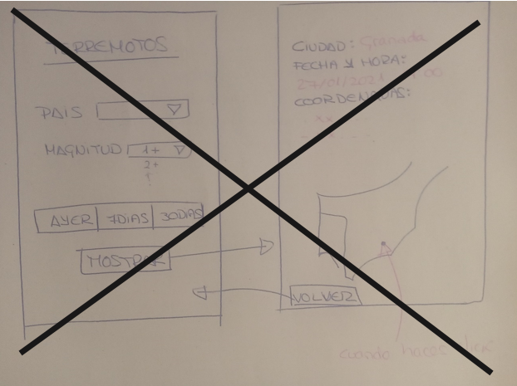

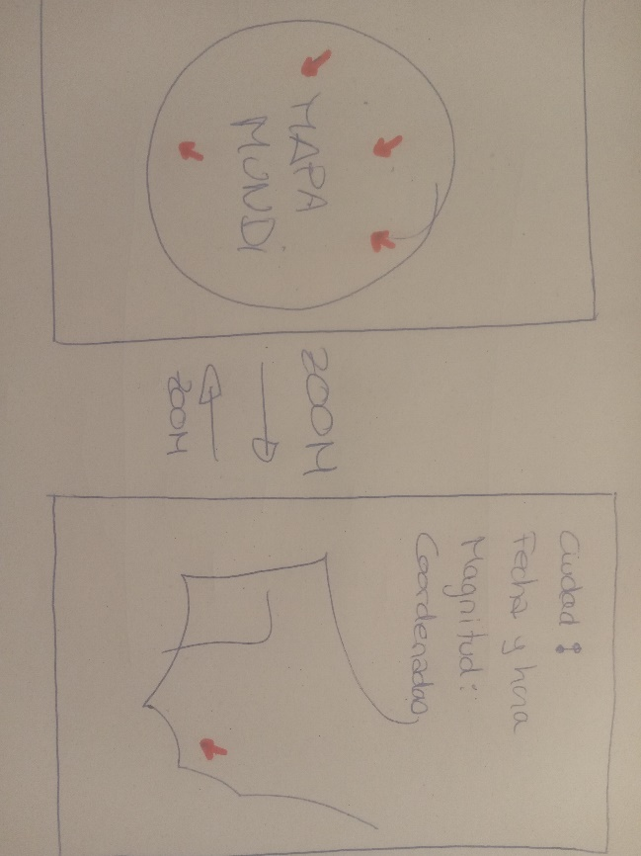

<https://cocoapods.org/pods/JSONParsing>

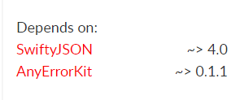

## Installation

#### ****CocoaPods****

[CocoaPods](https://cocoapods.org/) is the dependency manager for Cocoa Libraries. You can install Cocoapods using the following command:

$ sudo gem install cocoapods

If you wish to integrate JSONParsing in your project, then make following changes in your Podfile:

platform :ios, '9.0'

use_frameworks!

target 'YourAppName' do

pod 'JSONParsing'

end

After saving Podfile. Run the following command:

pod install

#### ****Manually****

If you don't want to use any dependency manager in your project, you can install this library manually too. Just download and add the Source folder to your project.